МІНІСТЕРСТВО ОСВІТИ І НАУКИ УКРАЇНИ
Одеський національний політехнічний університет
Інститут комп’ютерних систем
Кафедра інформаційних систем

Звіт
Лабораторної роботи №4
З предмету «Операційні системи»
Тема: «Складна обробка текстових даних засобами оболонки Unix-подібних ОС інтерфейсу командного рядка»

Виконав:
Студент групи АІ-201
Кебап Д.О.
Перевірили:
Блажко О.А.

Одеса 2020
Мета роботи: придбання навичок складної обробки текстових даних роботи засобами оболонки Unix-подібних ОС інтерфейсу командного рядка.
Завдання для виконання:
2.1 Обробка текстових даних результатів роботи команд
1) Виведіть на екран перші десять назв каталогів або файлів, назви яких починаються з перших трьох букв вашого прізвища в латиниці
2) Назва вашого домашнього каталогу містить ваші прізвище та ім'я в транслітерації. Виведіть на екран список назв домашніх каталогів користувачів, в назві яких присутня перша буква вашого прізвища.
3) Модифікуйте рішення попереднього завдання так, що на екран було виведено імена користувачів, відсортовані в порядку зростання значення, та без дублювання цих значень (використайте конвеєр з команд cut, sort, uniq).
4) В лабораторній роботі № 2 було описано структуру файлу /etc/passwd, який використовується для зберігання даних про облікові записи користувачів в Unix-подібних ОС. Створіть файл з назвою accounts.csv, який буде містити облікові записи з наступними колонками, розділеними символом «кома»:
ім'я користувача (логін), ідентифікатор користувача, початковий каталог користувача.
5) З файлу accounts.csv отримайте на екран перелік облікових записів, в яких четверта цифра ідентифікатора користувача співпадає з четвертою цифрою вашого ідентифікатора користувача.

2.2 Обробка текстового файлу формату CSV
Нехай існують два файли HTML-формату DOC з табличними даними, які визначено у відповідності із номером вашої команди та номером учасника в команді, як в лабораторній роботі № 3 -
https://docs.google.com/spreadsheets/d/1ITMLdjcw7nboUo9nFw4NwkWcvjbZeZZlDVb2Hg4laUQ
Необхідно створити файл формату CSV, який містить табличні данні, використовуючи наступні кроки:
1) базове створення файлу CSV-формату, використовуючи Google Docs за методичними рекомендаціями
https://drive.google.com/file/d/17wTiwec-1QybKQje49VdjqFahkely1Ou:
− кодування символів – UTF-8
− роздільник між колонками – символ коми;
− назви файлів визначити з урахуванням транслітерації свого прізвища та номеру файлу.
2) копіювання файлів на сервер за адресою з IP = 91.219.60.189 у домашній каталог учасника команди;
3) модифікація файлу CSV-формату:
− заміна в числах коми на точку з одночасним видаленням лапки;
− заміна підрядка « ... 1» на порожнє значення (якщо таке є);
− заміна символу – (дефіс) на порожнє значення (якщо таке є);
− видалення з файлу стовпчиків окрім першого та другого
4) передача створеного CSV-файлу в GitHub-репозиторій;
5) отримання CSV-файлу, створеного іншим учасником команди;
6) об`єднання двох файлів в один за першим стовпчиком;
7) виведення на екран змісту файлу з рішення попереднього завдання у зворотному напрямі для колонки за номером 2 - для 1-го учасника команди, або за номером 3 – для 2-го учасника команди.

Виконання завдань:
2.1
1) Виведіть на екран перші десять назв каталогів або файлів, назви яких починаються з перших трьох букв вашого прізвища в латиниці
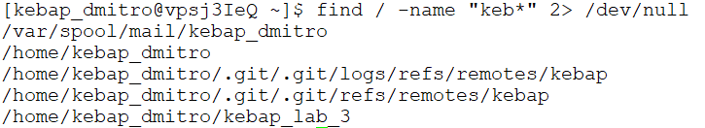
2) Виведіть на екран список назв домашніх каталогів користувачів, в назві яких присутня перша буква вашого прізвища.
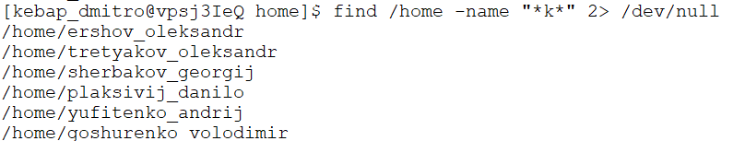

3) Модифікуйте рішення попереднього завдання так, що на екран було виведено імена користувачів, відсортовані в порядку зростання значення, та без дублювання цих значень (використайте конвеєр з команд cut, sort, uniq).
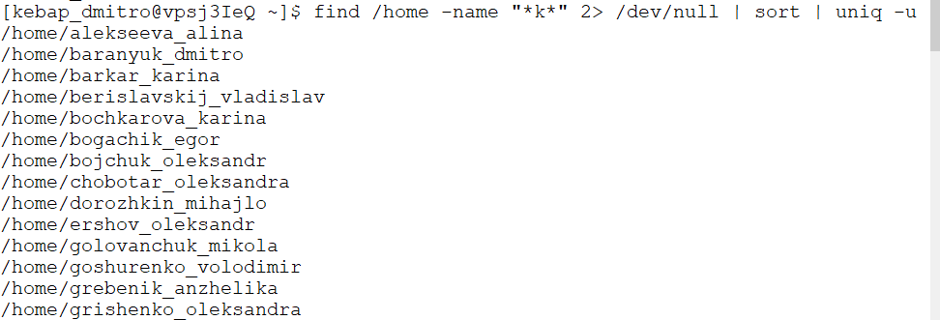
4) Створіть файл з назвою accounts.csv, який буде містити облікові записи з наступними колонками, розділеними символом «кома»:
ім'я користувача (логін), ідентифікатор користувача, початковий каталог користувача.
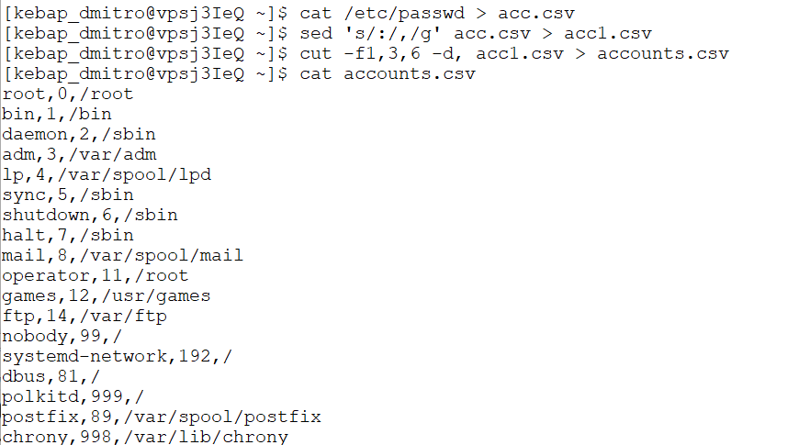

5) З файлу accounts.csv отримайте на екран перелік облікових записів, в яких четверта цифра ідентифікатора користувача співпадає з четвертою цифрою вашого ідентифікатора користувача.
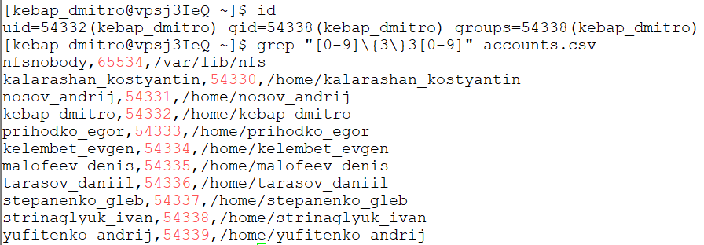
2.2
1) базове створення файлу CSV-формату, використовуючи Google Docs за методичними рекомендаціями
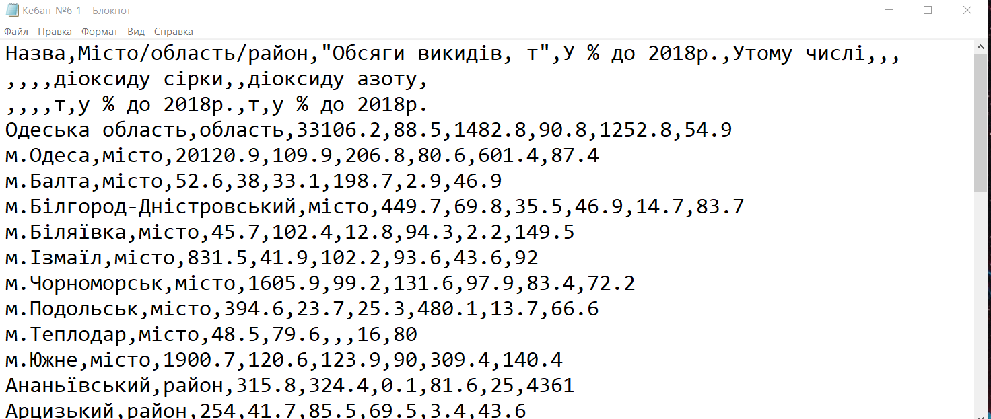
2) копіювання файлів на сервер за адресою з IP = 91.219.60.189 у домашній каталог учасника команди;
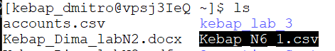

3) модифікація файлу CSV-формату
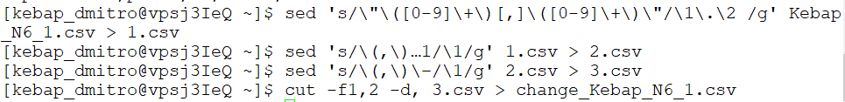
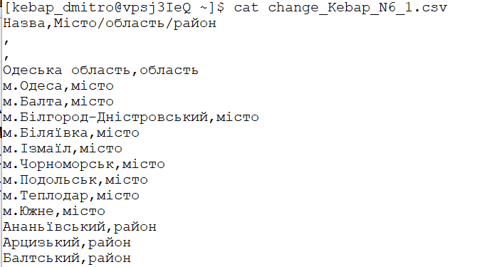
4) передача створеного CSV-файлу в GitHub-репозиторій;
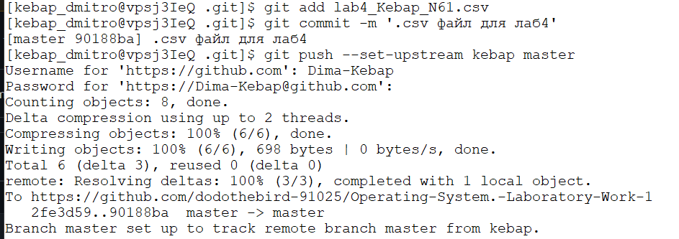
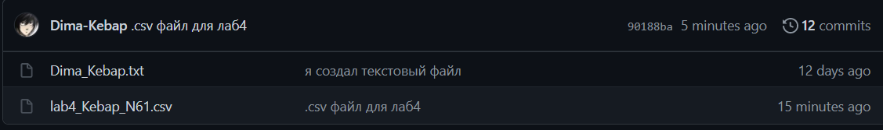

5) отримання CSV-файлу, створеного іншим учасником команди;
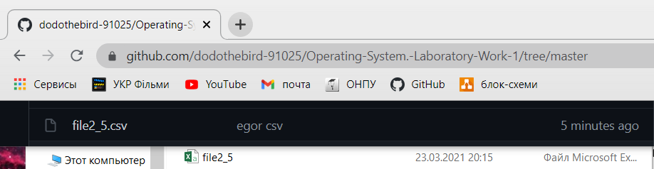
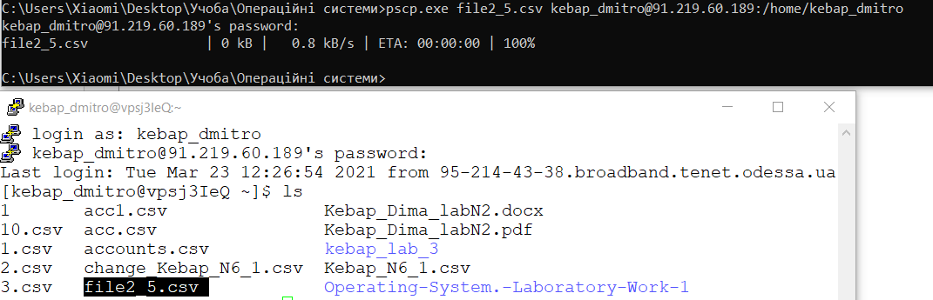
6) об`єднання двох файлів в один за першим стовпчиком;
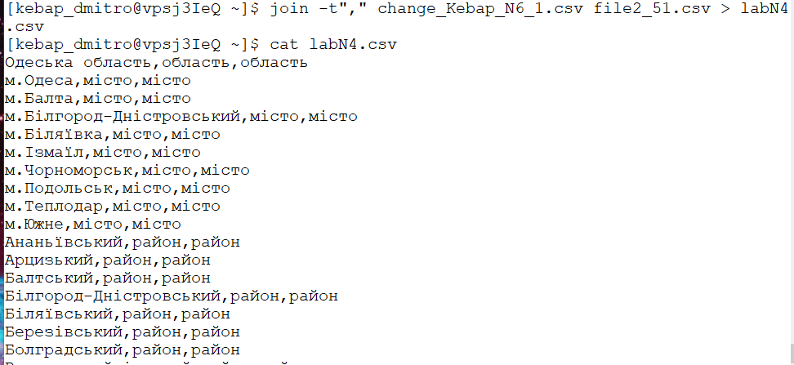
7) виведення на екран змісту файлу з рішення попереднього завдання у зворотному напрямі для колонки за номером 2 - для 1-го учасника команди, або за номером 3 – для 2-го учасника команди
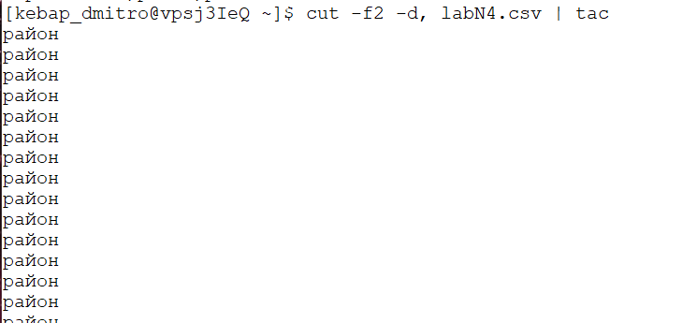

Висновок:
- Данна робота виконувалась на сервері Linux за адресою з
IP = 91.219.60.189;
- Для мене наскладнішими завданнями були 2.1(4) та 2.2(6).

